HTML DOM open() 方法

定义和用法
open() 方法用于打开一个新的浏览器窗口或查找一个已命名的窗口。

语法
window.open(URL,name,features,replace)
参数 | 描述
URL | 一个可选的字符串，声明了要在新窗口中显示的文档的 URL。如果省略了这个参数，或者它的值是空字符串，那么新窗口就不会显示任何文档。
name | 一个可选的字符串，该字符串是一个由逗号分隔的特征列表，其中包括数字、字母和下划线，该字符声明了新窗口的名称。这个名称可以用作标记 <a> 和 <form> 的属性 target 的值。如果该参数指定了一个已经存在的窗口，那么 open() 方法就不再创建一个新窗口，而只是返回对指定窗口的引用。在这种情况下，features 将被忽略。
features | 一个可选的字符串，声明了新窗口要显示的标准浏览器的特征。如果省略该参数，新窗口将具有所有标准特征。在窗口特征这个表格中，我们对该字符串的格式进行了详细的说明。
replace | 一个可选的布尔值。规定了装载到窗口的 URL 是在窗口的浏览历史中创建一个新条目，还是替换浏览历史中的当前条目。支持下面的值：  - true - URL 替换浏览历史中的当前条目。  - false - URL 在浏览历史中创建新的条目。

- features美 [fitʃɚ]n. 产品特点，特征；容貌；嘴脸（feature的复数）v. 是…的特色，使突出（feature的第三人称单数）
- replace英 [rɪ'pleɪs]vt. 取代，代替；替换，更换；归还，偿还；把…放回原处

提示和注释
重要事项：请不要混淆方法 Window.open() 与方法 Document.open()，这两者的功能完全不同。为了使您的代码清楚明白，请使用 Window.open()，而不要使用 open()。

实例 1
下面的例子讲在新浏览器窗口中打开 www.w3school.com.cn ：
<html>
<head>
<script type="text/javascript">
function open_win()
{window.open("http://www.w3school.com.cn")
}
</script>
</head>
<body>

<input type=button value="Open Window" onclick="open_win()" />

</body>
</html>

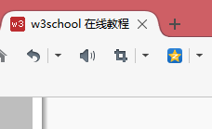

实例 2
下面的例子讲在新浏览器窗口中打开 about:blank 页：
<html>
<body>

<script type="text/javascript">
myWindow=window.open('','','width=200,height=100')
myWindow.document.write("This is 'myWindow'")
myWindow.focus()
</script>

</body>
</html>
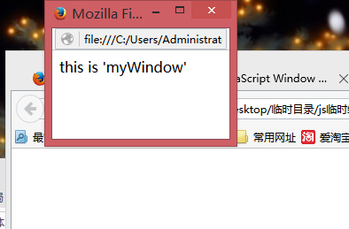

TIY
打开一个新窗口，并控制其外观

<html>
<head>
<script type="text/javascript">
function open_win(){
window.open("http://www.w3school.com.cn","_blank","toolbar=yes, location=yes, directories=no, status=no, menubar=yes, scrollbars=yes, resizable=no, copyhistory=yes, width=400, height=400")
}
</script>
</head>

<body>
<form>
<input type="button" value="打开窗口" onclick="open_win()">
</form>
</body>

</html>

- toolbar英 ['tuːlbɑː(r)]n. 工具栏
- Location 英 [lə(ʊ)'keɪʃ(ə)n]n. 位置（形容词locational）；地点；外景拍摄场地
- Directories [də'rɛktəri]n. [计] 目录，名录；指南；计算机文件或程序的目录（directory的复数）
- status 英 ['steɪtəs]n. 地位；状态；情形；重要身份
- Menubar n. 菜单条
- Scrollbars n. 滚动条（scrollbar的复数）
- resizableadj. 可变尺寸的；可调整大小的
- Copy history 复制历史

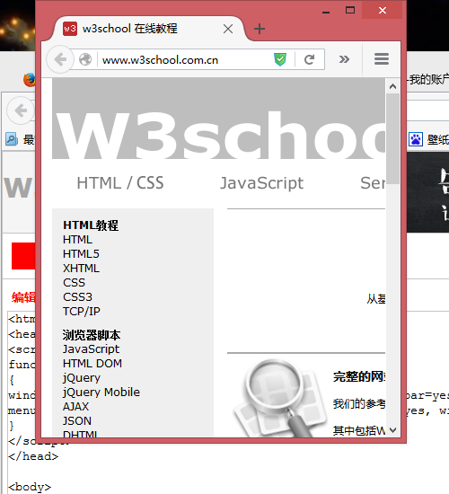

通过一次点击打开多个窗口

<html>
<head>
<script type="text/javascript">
function open_win() {
window.open("http://www.microsoft.com/")
window.open("http://www.w3school.com.cn/")
}
</script>
</head>

<body>
<form>
<input type=button value="打开窗口" onclick="open_win()">
</form>
</body>

</html>
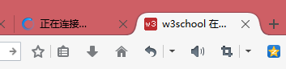
(打开两窗口)

窗口特征（Window Features）
channelmode=yes|no|1|0 | 是否使用剧院模式显示窗口。默认为 no。
directories=yes|no|1|0 | 是否添加目录按钮。默认为 yes。
fullscreen=yes|no|1|0 | 是否使用全屏模式显示浏览器。默认是 no。处于全屏模式的窗口必须同时处于剧院模式。
height=pixels | 窗口文档显示区的高度。以像素计。
left=pixels | 窗口的 x 坐标。以像素计。
location=yes|no|1|0 | 是否显示地址字段。默认是 yes。
menubar=yes|no|1|0 | 是否显示菜单栏。默认是 yes。
resizable=yes|no|1|0 | 窗口是否可调节尺寸。默认是 yes。
scrollbars=yes|no|1|0 | 是否显示滚动条。默认是 yes。
status=yes|no|1|0 | 是否添加状态栏。默认是 yes。
titlebar=yes|no|1|0 | 是否显示标题栏。默认是 yes。
toolbar=yes|no|1|0 | 是否显示浏览器的工具栏。默认是 yes。
top=pixels | 窗口的 y 坐标。
width=pixels | 窗口的文档显示区的宽度。以像素计。

